Planificación

El objetivo de la planificación es el de mejorar el tiempo de respuesta, aumentar la productividad…

Existen varios tipos de planificación:

* 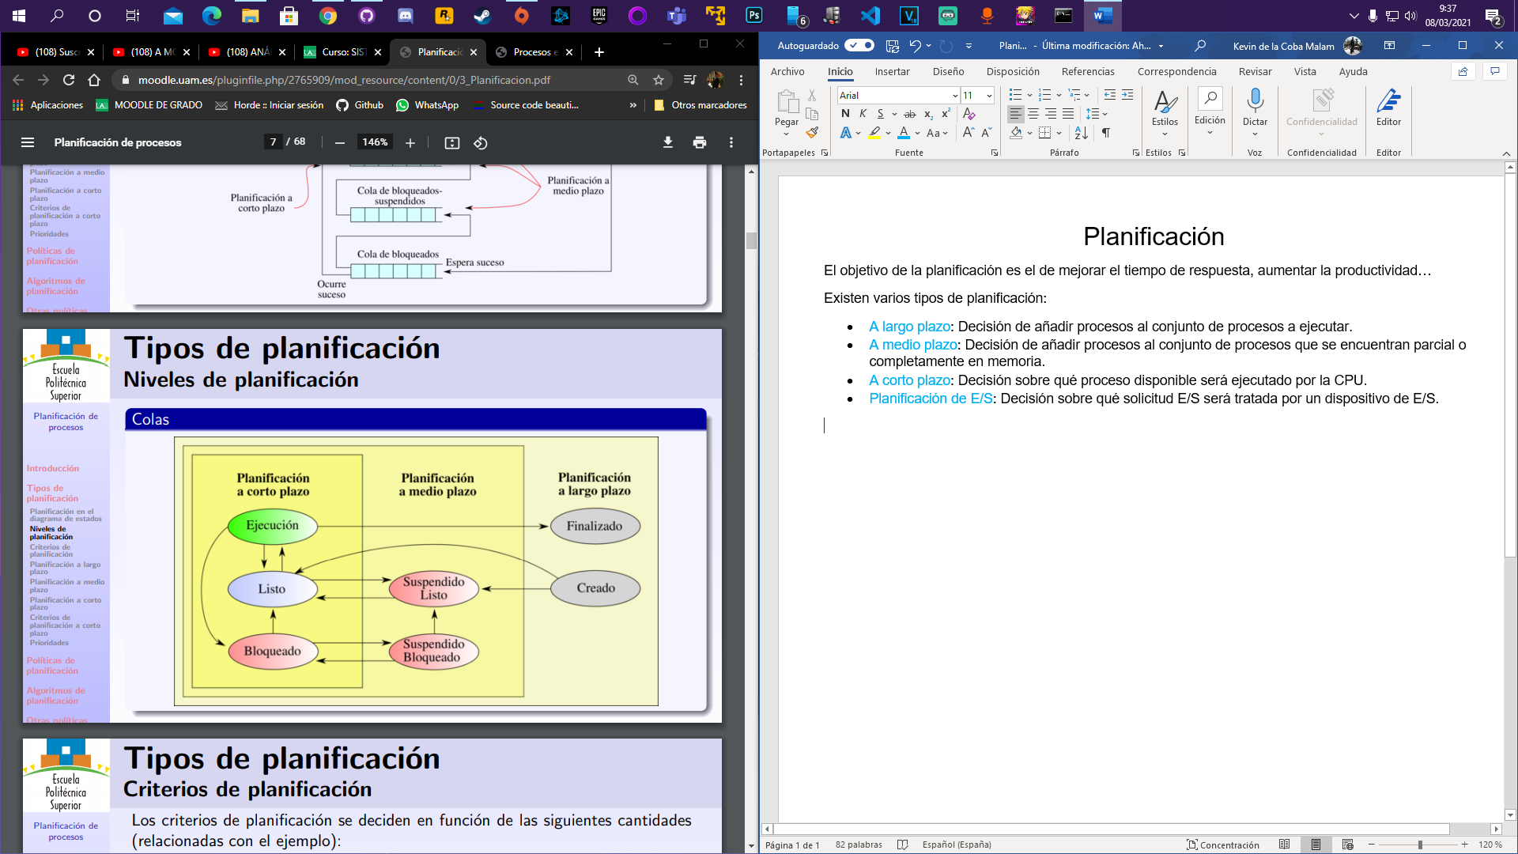A largo plazo: Decisión de añadir procesos al conjunto de procesos a ejecutar.
* A medio plazo: Decisión de añadir procesos al conjunto de procesos que se encuentran parcial o completamente en memoria.
* A corto plazo: Decisión sobre qué proceso disponible será ejecutado por la CPU.
* Planificación de E/S: Decisión sobre qué solicitud E/S será tratada por un dispositivo de E/S.

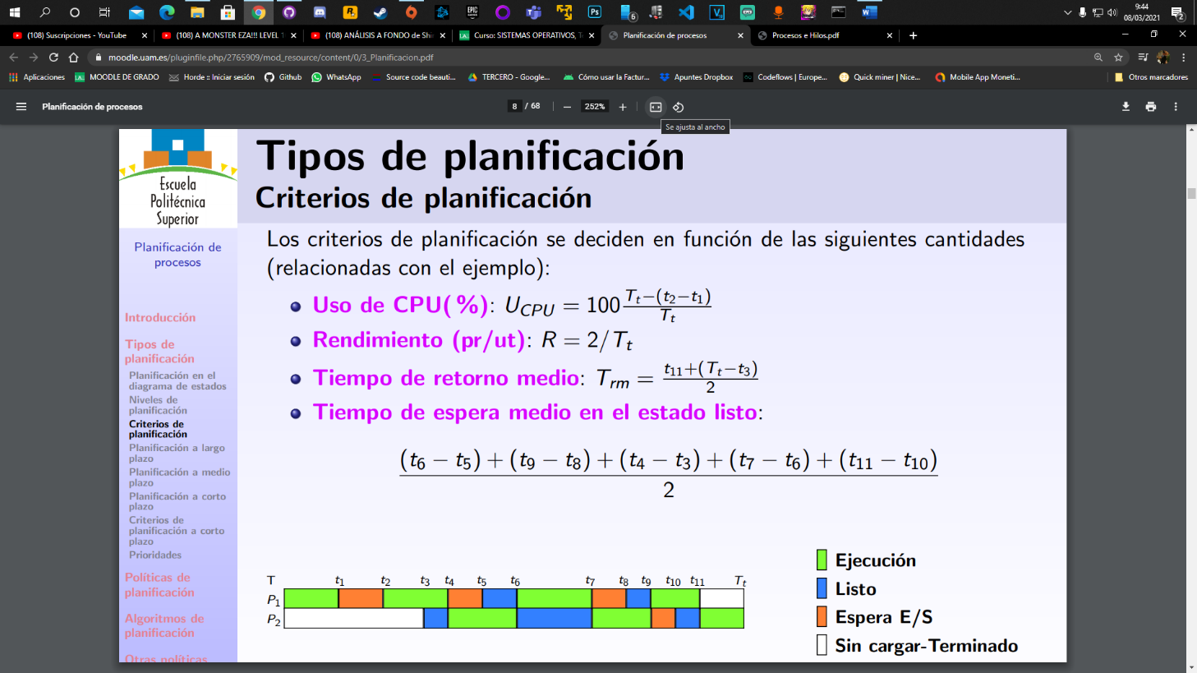

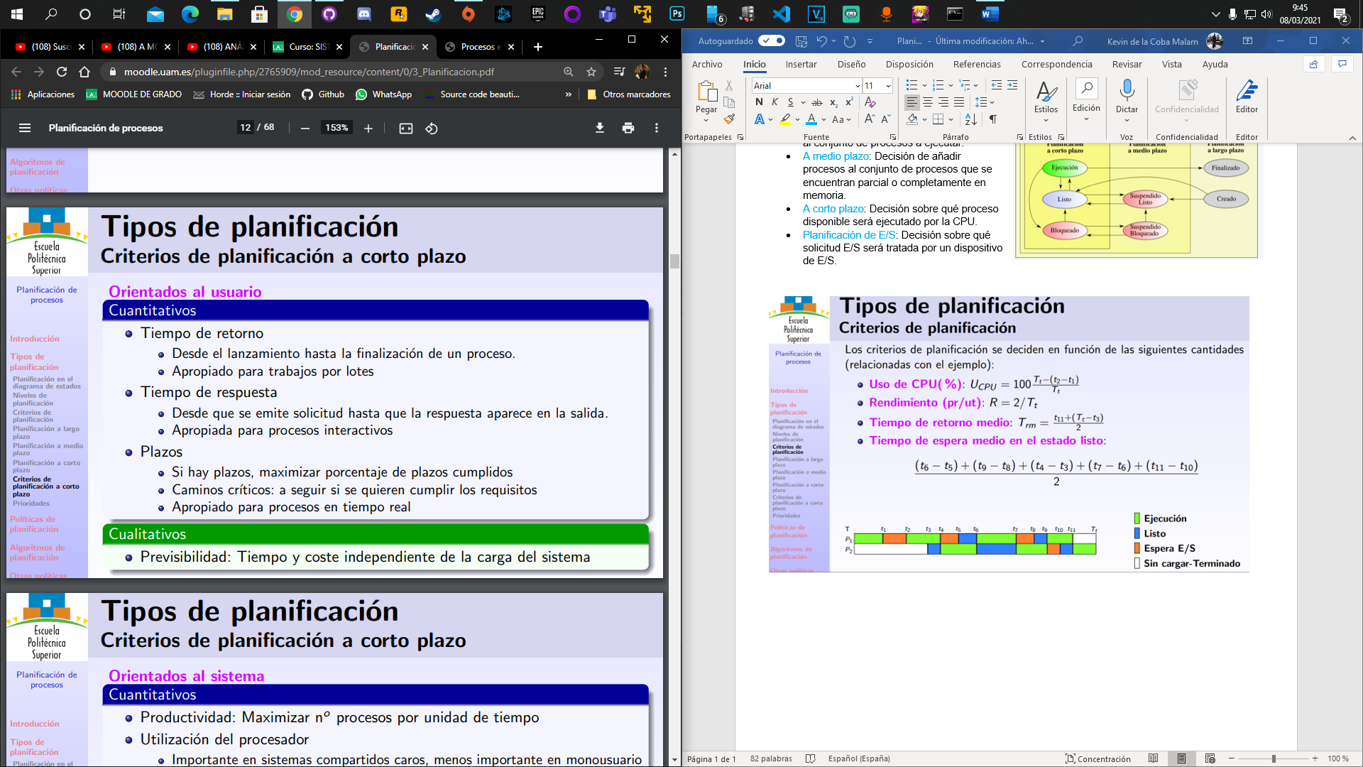

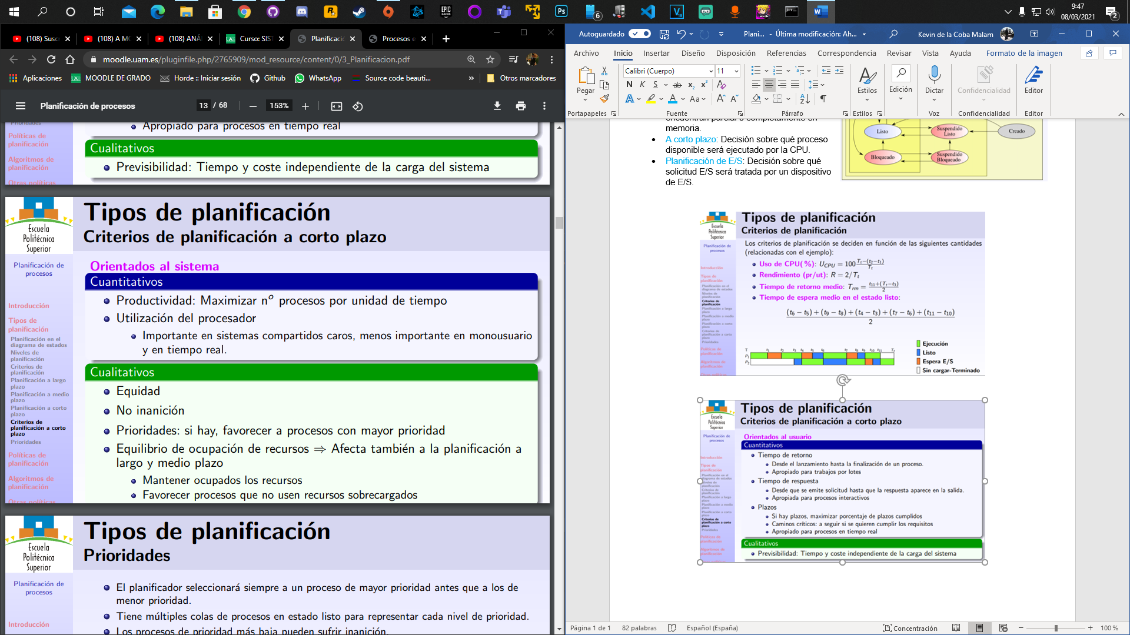

El modo de selección de los procesos a ejecutar es aquel que permite que un proceso sea ejecutado por la CPU dependiendo de las **prioridades**, **necesidades de recursos**…

La selección de los procesos se rige en base a una función, esta puede ser:

* No preferente, no expulsiva, (apropiativa): Una vez el proceso entra en ejecución, se continúa ejecutando hasta que termina.
* Preferente, expulsiva, (no apropiativa): El proceso que se ejecuta puede ser interrumpido y pasado al estado de listos por el sistema operativo. Esto permite un mejor servicio ya que evitan que un proceso pueda monopolizar el procesador durante mucho tiempo.

Algoritmos:

**FCFS**: Apropiativo, FIFO. Provoca el efecto convoy, procesos largos primero.

**Round robin**: No apropiativa, se basa en el orden de llegada a la cola de listos. Si el cuanto es pequeño se sobrecarga el procesador, si es muy grande sería equivalente a FCFS.

**SPN primero el proceso más corto**: Apropiativa. Hace estimaciones. Sn+1=α·tn + (1 - α)Sn donde 0 ≤ α ≤ 1. Puede ser por lotes (hace ejecuciones por tiradas) o interactivo.

**SRT menor tiempo restante**: No apropiativa. Tiempo total – tiempo consumido. Sobrecarga al procesador al tener que contabilizar los tiempos de servicio transcurridos.